Российская Федерация
Краснодарский край
муниципальное образование Староминский район
муниципальное бюджетное общеобразовательное учреждение
средняя общеобразовательная школа №1 имени И.Ф.Вараввы

«Человек - это тот, кто постоянно решает проблему жизни»

ПРОГРАММА деятельности социального педагога

ДЕЙНЕГА СВЕТЛАНА НИКОЛАЕВНА,
социальный педагог школы

ст. Староминская

Пояснительная записка
В последнее время в России все чаще стали актуальными проблемы современной семьи:
-низкий материальный достаток,
-жилищно-бытовая неустроенность,
-безработица,
-дисгармония межличностных отношений и т. д.
Из года в год увеличивается число «социальных сирот», то есть таких детей, которые становятся «сиротами» при живых родителях. Ухудшение положения российских семей приводит к вытеснению ребенка из семьи и порождает такое масштабное явление, как беспризорность и бродяжничество.
Право ребенка иметь семью признано в России на всех уровнях — от бытового до нормативно-законодательного. К сожалению, несмотря на снижение уровня рождаемости в Российской Федерации, количество детей, нуждающихся в государственном попечении, из года в год увеличивается.
Утрата несовершеннолетним родительского попечения наступает в следующих случаях: смерть родителей; лишение родителей родительских прав; отобрание детей у родителей без лишения родительских прав; длительная болезнь родителей (подтверждается справкой за подписью трех врачей); признание родителей умершими (по суду); признание родителей недееспособными вследствие душевной болезни или слабоумия; признание родителей судом безвестно отсутствующими; длительное пребывание родителей в командировке (более 6 месяцев); отбывание родителями срока наказания или нахождение под стражей в период следствия; оставление ребенка на длительное время без присмотра взрослых. Многие из таких семей и ребят попадают в трудную жизненную ситуацию.
Трудная жизненная ситуация — ситуация, объективно нарушающая жизнедеятельность гражданина (инвалидность, неспособность к самообслуживанию в связи с преклонным возрастом, болезнью, сиротство, безнадзорность, малообеспеченность, безработица, отсутствие определенного места жительства, конфликты и жестокое обращение в семье, одиночество и тому подобное), которую он не может преодолеть самостоятельно.
Особенность трудной жизненной ситуации состоит в том, что эта ситуация нарушает привычный для человека образ жизни, ставит его перед необходимостью оценить внешние и внутренние аспекты ситуации с учетом содержательных признаков и определить возможность преобразования ситуации. А затем – выбрать или принципиально новые стратегии поведения и деятельности, или новые основания жизни и способы согласования своих отношений с собой, другими людьми, миром в целом. Особенно нуждаются в помощи дети, оказавшиеся в такой ситуации. В отличие от взрослого человека ребенок не имеет достаточного жизненного опыта, тех знаний, способностей, сил, которые необходимы, чтобы разрешить возникшие сложные ситуации. Он нуждается в поддержке мудрого, опытного человека, который бы направил, подсказал.
Всё это усугубляется такими внешними факторами, как безработица, низкое материальное положение, пьянство, наркомания, а в селе и отсутствие социокультурных институтов. Так как семья не выполняет своих воспитательных функций: успешной социализации детей, обеспечение психологического комфорта, эмоционального благополучия ребёнка, увеличивается количество детей испытывающих трудности в той или иной сфере. Неуклонно растёт количество социальных сирот, соответственно увеличивается число приёмных и опекунских семей. Всё это способствует увеличению численности детей попавших в трудную жизненную ситуацию.
В Федеральном законе Российской Федерации «Об основных гарантиях прав ребенка Российской Федерации» от 24 июля 1998 года № 124-Ф3, ст. 1 (в ред. От 30 июня 2007 г.) сформулированы типичные трудные жизненные ситуации для ребенка, при которых государство берет на себя обязательства оказать ему необходимую помощь.
Попасть в трудную жизненную ситуацию может каждый человек, т. к. источниками риска могут быть
- - искусственная среда обитания (экологические аспекты);
- - внутренняя среда (гигиенические и соматические заболевания);
- - естественная среда (несчастные случаи при землетрясениях, наводнениях; ураганах);
- - профессиональная среда (профессиональнее заболевания, несчастные случаи на производстве);
- - непрофессиональная среда (любительская деятельность в местах повышенного риска — горы, пещеры и т. д.; активный спорт);
- - социальная среда (употребление алкоголя, наркотиков, др. психоактивных веществ, суициды и т. п.).
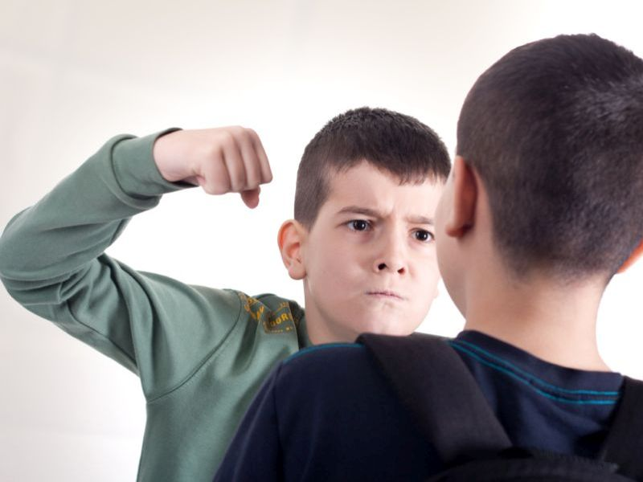

Актуальность сопровождения таких детей в нашем образовательном учреждении несомненна. На сегодняшний день в школе обучаются 1029 обучающихся, из них – в ТЖС: детей – 68, семей – 52.
Цель сопровождения: оказание социально-психологической и педагогической помощи и защита прав и законных интересов детей, оказавшихся в трудной жизненной ситуации.
Задачи:.
- изучение социально-психологических особенностей детей;
- изучение социально – бытовых условий семей;
-формирование социальной компетентности личности, соответствующей тем требованиям времени, в которое входит личность обучающегося – социальные навыки и умения;
- вовлечение в кружки, спортивные секции;
- консультирование детей по проблемам социализации личности;
- консультирование родителей (законных представителей) по проблемам обучения и воспитания;
- содействие в расширении социальных связей
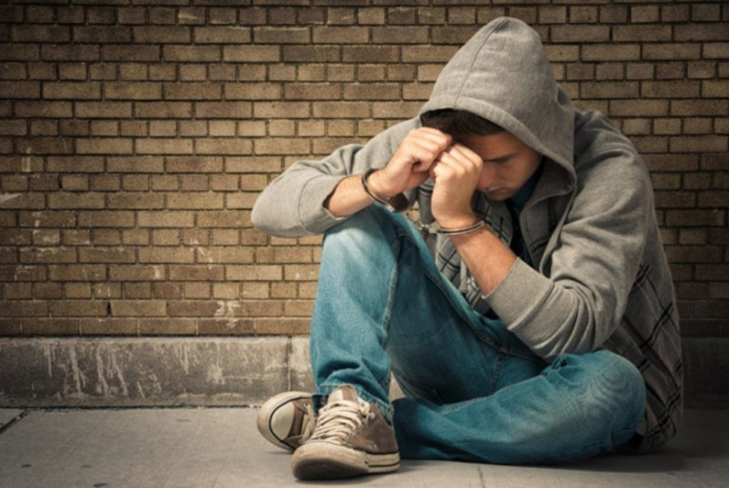

Классифицировать трудную жизненную ситуацию школьника и его семьи необходимо по источнику возникновения, по основаниям, по охвату функций жизнедеятельности, по последствиям, по способности семьи к преодолению трудных жизненных ситуаций. Классификация позволяет осуществить адресность педагогической поддержки семьи, дифференцированно подойти к работе с отдельным ребенком.
Дети, находящиеся в трудной жизненной ситуации - это дети:
- оставшиеся без попечения родителей;
- дети-инвалиды;
- дети с ограниченными возможностями здоровья, то есть имеющие недостатки в физическом и (или) психическом развитии;
- дети — жертвы вооруженных и межнациональных конфликтов, экологических и техногенных катастроф, стихийных бедствий;
- дети из семей беженцев и вынужденных переселенцев;
- дети, оказавшиеся в экстремальных условиях;
- дети — жертвы насилия;
- дети, отбывающие наказание в виде лишения свободы в воспитательных колониях;
- дети, находящиеся в специальных учебно-воспитательных учреждениях;
- дети, проживающие в малоимущих семьях;
- дети с отклонениями в поведении;
- дети, жизнедеятельность которых объективно нарушена в результате сложившихся обстоятельств и которые не могут преодолеть данные обстоятельства самостоятельно или с помощью семьи.
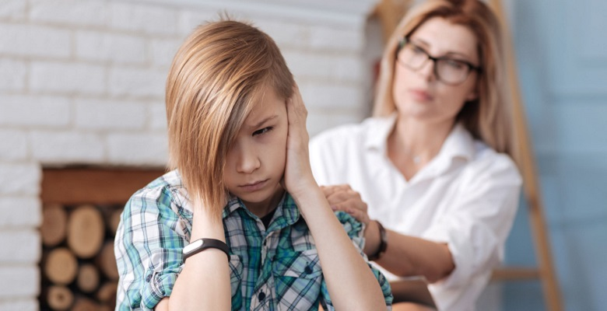

К специалисту, осуществляющему педагогическую поддержку ребенку, находящемуся в трудной жизненной ситуации, предъявляются следующие требования:
- понимание сути оказываемой поддержки;
- профессиональная готовность;
- формирующее начало;
- личностные качества
Цель деятельности социального педагога и педагогического коллектива МБОУ СОШ №1 им. И.Ф.Вараввы - снижение количества детей, оказавшихся в трудной жизненной ситуации.
Профилактические функции в работе с учащимися, находящимися в трудной жизненной ситуации, осуществляет непосредственно классный руководитель. Он помогает получить сведения о ребенке, о положении дел в семье, так как чаще общается с учащимися, их родителями и лицами, их заменяющими, с другими родственниками. Классным руководителям необходимо своевременно выявляются несовершеннолетние, нуждающихся в психолого-педагогической помощи, помощи государства, с целью организации адресной индивидуальной профилактической работы. Педагог, регулярно общаясь с законными представителями учащихся, строит свою работу на принципах доверительного, не ущемляющего достоинства общения и соблюдая принцип конфиденциальности полученной информации. По всем диагностически собранным материалам, на основании актов обследования социально-бытовых условий семей составляется социальный паспорт класса (приложение №1)
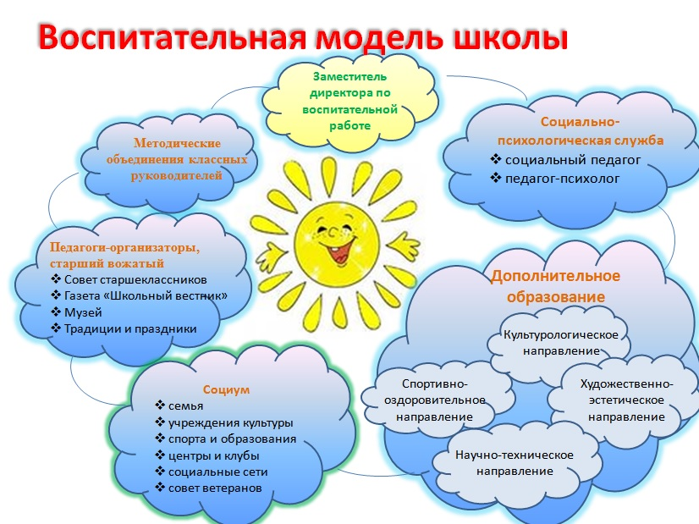
1.Алгоритм работы социального педагога с семьями, где ребенок находится в трудной жизненной ситуации, включает в себя три основные функции:

- образовательную (организация и проведение индивидуальных консультаций для родителей);
-психолого-педагогическую (информирование, организация работы с привлечением педагогов - психологов);
-посредническую (информирование, организация и координация деятельности смежных специалистов, установление связей и партнерских отношений между семьей и образовательным учреждением).
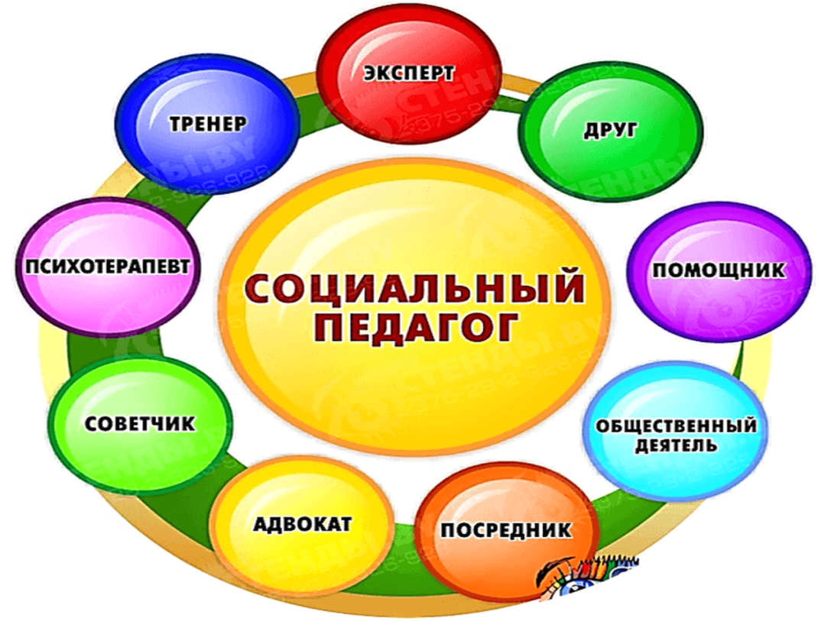

Социально - педагогическая помощь более эффективна, если она проводится в комплексе. Работе социального педагога может помочь родительский актив, но к вопросу его привлечения необходимо подходить осторожно, не забывая о главном принципе - «не навреди». Это должны быть люди искренне желающие оказать помощь, понимающие сложность положения несовершеннолетнего.
В своей работе социальный педагог постоянно сталкивается с необходимостью взаимодействовать с педагогом - психологом школы, который, не обманывая доверия ребенка, должен обратить внимание социального педагога на случаи нарушения прав несовершеннолетних или возникшие подозрения по поводу их нарушений. Без этой информации социальный педагог не может своевременно принять действенные меры по защите прав ребенка. Как показывает практика, наиболее результативна деятельность социального педагога и психолога по совместному консультированию.
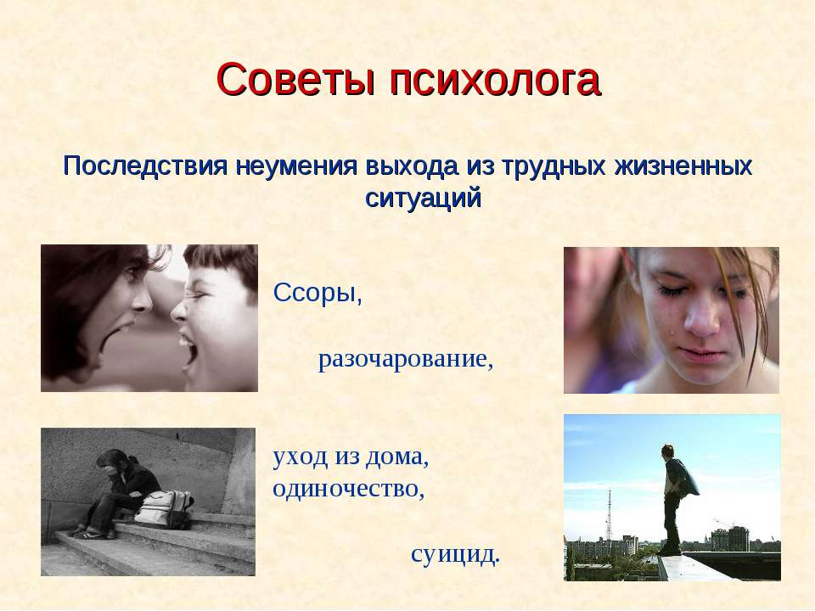

Не менее важно взаимодействие всех субъектов образовательного процесса с родителями ребенка, а так же служб системы профилактики муницпалитета. Конфликт любого происхождения позволит сформировать у учащегося ощущение психологической безопасности и комфорта.
Педагогическая поддержка ребенка, находящегося в трудной жизненной ситуации, является приоритетным направлением деятельности социального педагога в средней школе и должна осуществляться комплексно при тесном взаимодействии с другими педагогами.
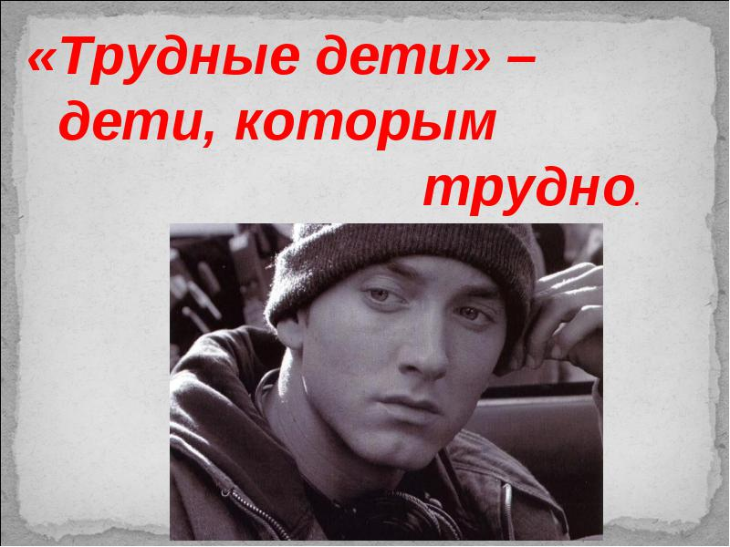
Мы различаем две стадии развития трудной жизненной ситуации семьи и, в зависимости от стадии, осуществляется индивидуальная, адресная работа с семьей и детьми со стороны служб системы профилактики района и специалистов психолого - педагогической службы МБОУ СОШ №1 им. И.Ф.Вараввы.
I стадия определяется как трудная жизненная ситуация семьи:
- семья, в которой проживают дети, находящиеся под опекой;
- семья, в которой есть дети-инвалиды или сами родители являются инвалидами;
- семья беженцев или вынужденных переселенцев;
- семья временно находящаяся на территории России (в основном из стран СНГ);
- малообеспеченная семья;
- многодетная семья, имеющая более 5-и детей;
- семья, в которой родители склонны к употреблению алкоголя и психотропных веществ.

Социальное взаимодействие школы и социума

- администрация муниципалитета, Совет депутатов района, предприниматели оказывают материальную и вещевую помощь, организуют отдых детей, помощь в проведении праздников и приобретении подарков;
- отдел социальной защиты населения - государственную и социальную помощь в виде денежных компенсаций, социальных путёвок, новогодних подарков для малообеспеченных и многодетных семей, а так же для семей «социального риска». Законные представители детей могут сами обратиться в отделы, но в большинстве случаев посредником между социальной службой и родителями несовершеннолетних выступает социальный педагог школы, где учится ребенок;
-центр занятости населения: подросткам, достигшим 14 лет, помогает трудоустроиться на временные работы в летний период, а так же оказывает помощь в бесплатном получении специальности или трудоустройстве родителей подростков. Помощь в трудоустройстве оказывает социальный педагог школы;
- администрация образовательного учреждения оказывает адресную помощь конкретной семье или подростку в виде продуктовых наборов, канцелярских товаров, вещевой помощи, приобретает учебные пособия. Посредником в этом процессе так же является социальный педагог школы.
II стадия определяется как социально опасное положение семьи:
- смерть одного из родителей;
- развод родителей;
- семья одинокой матери;
- многодетная семья, если дети школьного возраста;
- неблагополучная семья (алкоголизм, наркомания, криминальная среда);
- семья, жизнеспособность которой объективно нарушена в результате сложившихся обстоятельств; в которой подростки воспитываются родителями, вернувшимися из мест лишения свободы или восстановившиеся в родительских правах;
-семьи с детьми, имеющие недостатки в психическом и (или) физическом развитии.
Особое место в работе школы в данном направлении занимает ситуации в семьях, связанные с жестоким обращением с детьми.

Социальный педагог в ситуации жестокого обращения с ребенком строит свою работу по следующему алгоритму:

- Диагностика форм жестокого обращения с детьми:
- физическое насилие (внешние признаки-синяки, порезы, раны свежие и зажившие и; признаки плохого ухода – неопрятность, сыпь, запущенность; боязнь идти домой после школы; болезненное реагирование на критику – или агрессивность, или наоборот, заискивающее поведение; лживость, воровство; побеги из дома, суицидальные попытки, употребление алкоголя, наркотиков;
- сексуальное насилие или развращение (замкнутость, стремление избегать физических контактов с другими; изменение в поведении – ведет себя как более младший по возрасту; несвойственное возрасту сексуально окрашенное поведение; страхи, кошмарные сны, депрессии, могут быть суицидальные мысли; низкая самооценка;
- психическое (эмоциональное) насилие (соматические заболевания – ожирение или похудание, язвенные заболевания, кожные и аллергические заболевания; нервные тики, тревожность, подавленное состояние; агрессивность или чрезмерная уступчивость; низкая успеваемость; низкая самооценка
- пренебрежение основными нуждами ребенка (моральная жестокость) (часто болеет хроническими заболеваниями; санитарно - гигиеническая запущенность; постоянный голод или жажда; стремление привлечь к себе внимание, повышенная потребность в ласке; подавленное настроение, пассивность или агрессивность; отклоняющееся поведение вплоть до вандализма; неразборчивость в отношениях со сверстниками; трудности в учебе.
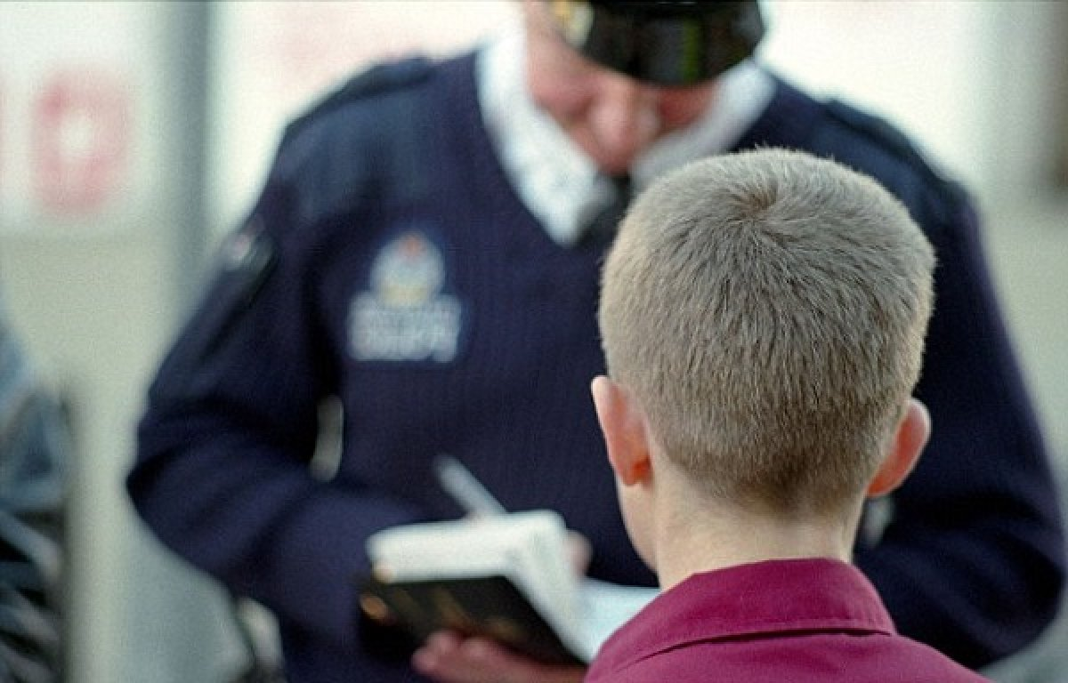
- Оценка каждого конкретного случая через комплекс проявлений или сочетание нескольких форм насилия:
  - При определении стойкого убеждения в том, что ребенок подвергается насилию, - обращение социального педагога к медработнику школы, педагогу-психологу.
  - Если факт насилия подтверждается, то социальный педагог уведомляет о случившемся инспектора по делам несовершеннолетних (ПНД), специалиста отдела опеки и попечительства, комиссию по защите прав ребёнка, в крайнем случае – возможно обращение в суд.
  - При нарушении прав и законных интересов несовершеннолетнего, ребенок сам может обратиться к инспектору ПДН ОМВД, в отдел опеки и попечительства, в КДН и ЗП за своей защитой, а при достижении 14 лет – в суд.
  - Должностные лица организаций, которым стало известно об угрозе жизни или здоровью подростка, о нарушении его прав и законных интересов, обязаны сообщить об этом в ОМВД и в отдел опеки и попечительства по месту фактического нахождения ребенка.
  - При получении таких сведений отдел опеки и попечительства обязан принять необходимые меры по защите прав и интересов ребенка и в трёхдневный срок установить статус ребёнка.

Профилактика и разрешение конфликтов

Цель: склонение сторон к примирению.
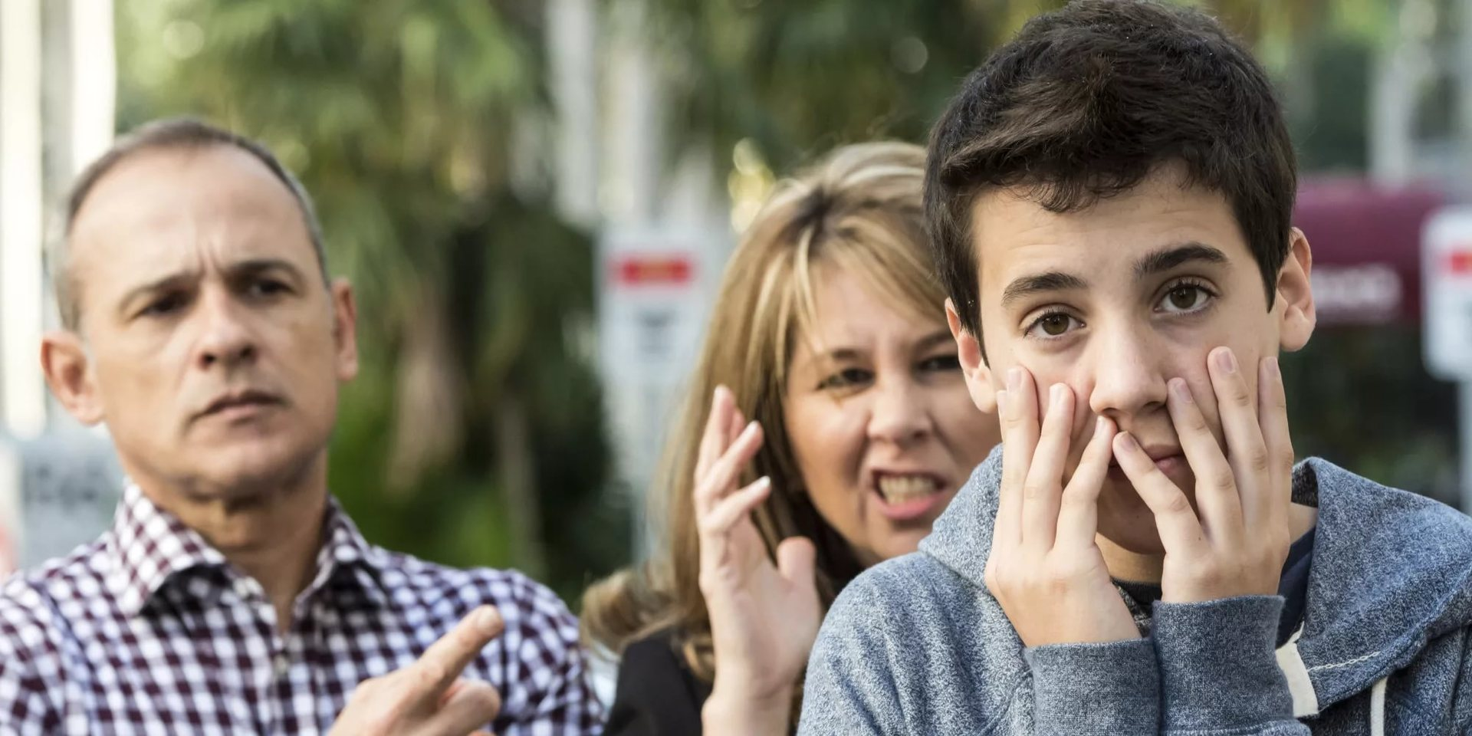
1.Разрешение конфликта - многоступенчатый процесс, включающий в себя:
- -анализ и оценку ситуации;
- -выбор способа разрешения конфликта;
- -формирование плана действий;
- -его реализацию;
- -оценку эффективности своих действий.
2.Участие вмешательства социального педагога в конфликты подростков зависит от его позиции. Таких позиций мы выделяем четыре:
- -позиция авторитарного вмешательства, то есть подавление конфликта;
- -позиция нейтралитета. То есть стремление не замечать столкновений между подростками и не вмешиваться в них;
- -позиция избегания конфликта: педагог убежден, что конфликт – показатель его неудач в воспитательной работе с детьми;
- -позиция целесообразного вмешательства в конфликт – педагог, опираясь на хорошее знание коллектива подростков, соответствующие знания и умения, анализирует причины возникновения конфликта, принимает решение – либо подавить, либо дать развиться до определенного предела.
- Действия педагога в четвертой позиции позволяют контролировать конфликт и управлять им.
При взаимодействии с участниками конфликта используются тактики посреднического поведения:
- -поочередное выслушивание на совместной встрече - для уяснения ситуации в период острого конфликта;
- -сделка: посредник стремится вести переговоры с участием обеих сторон, делая основной упор на принятие компромиссного решения;
- -челночная дипломатия: посредник разделяет конфликтующие стороны и постоянно курсирует между ними, обсуждая аспекты соглашения. В результате обычно достигается компромисс;
- -давление на одного из участников конфликта: большую часть времени «третейский судья посвящает работе с одним из участников конфликта, доказывая ошибочность его позиции. В конце концов участник идет на уступки;
- -директивная тактика: акцентирование внимания на слабых моментах в позициях оппонентов, ошибочности их действий по отношению друг к другу.
Правила деятельности социального педагога по преодолению конфликта:
- - стараться поставить себя на место конфликтующей стороны;
- - не делать поспешных выводов. Дать участникам некий период времени, чтобы осмыслить созданную ими ситуацию: урегулирование конфликта – это решение вопроса «что делать?», а не расследование по принципу «кто виноват?»;
- - не дать конфликту разрастись; проблема должна решаться в основном теми. Кто ее создал;
- -преодолеть конфликт помогает общее дело и постоянный контакт между партнерами;
- -постараться определить момент для начала переговоров между участниками конфликта. «Точки» доверия и уважения между участниками переговоров;
- -во время обсуждения анализировать мнения противников, выслушать мнение каждого участника конфликта не столько для того, чтобы его учесть; найти компромисс путем определения общей позиции для оценок;
- -конфликт может быть разрешим только при твердой готовности обеих сторон к конструктивной дискуссии в интересах дела;
- -разрешить любое напряжение, преодолеть межличностные противоречия возможно по частям, шаг за шагом.

Приемы и способы педагогической поддержки
в социально - педагогической деятельности
Практическая часть работы социально-психолого-педагогической службы начинается с анализа озвученной проблемы классных руководителей, учителей - предметников, опекунов, законных представителей учеников.
Причины обращения:
- -Подросток остался без попечения родителей.
- -Семья находится в социально-опасном положении.
- -Тяжёлое материальное положение семьи.
- -Родители уклонились или не должным образом занимаются воспитанием и обучением подростка.
- -Родители ведут асоциальный образ жизни.
- -Подросток не проживает с законными представителями.
- -Родители испытывают трудность в воспитании детей.
Каждый учебный год социальный педагог, совместно с классными руководителями выявляют учащихся, находящихся в трудной жизненной ситуации и нуждающихся в психолога - педагогической помощи, составляется план работы школы с детьми и семьями в ТЖС (приложение №2). После того как был выявлен факт социального неблагополучия на подростка составляется «учётно-профилактическая карта» (приложение №3), заполняется психолого-педагогическая характеристика на основе наблюдений, изучения учебной, общественной, трудовой деятельности ребёнка, характера его взаимоотношений с одноклассниками, друзьями, учителями, родителями, а также в результате бесед и сбора независимых характеристик, которые дают подростку, условиям его семейного воспитания, внешкольной среды общения и окружения (приложение №4).
На первом этапе работы с такими детьми обязательно проводятся индивидуальные беседы с самим подростком и представителями его социального окружения, членами семьи. При наличии противоречивых характеристик, социальный педагог пытается разобраться в существе этих противоречий, особенности взаимоотношений подростка с информирующими сторонами. Вместе с классным руководителем предлагаем родителям ребенка заполнить анкету о состоянии здоровья школьников.
На семью ребенка составляется личное дело семьи (приложение №5), в котором указывается: где проживает семья, к какой категории относится; характеристика жилищного помещения, где проживает семья; количество поколений в семье, характеристика межличностных отношений в семье; увлечение семьи, методы воспитания подростка; состояние здоровья школьников и членов его семьи, степень выраженности асоциальных убеждений; имеются ли социальные гарантии, в какой помощи семья нуждается.

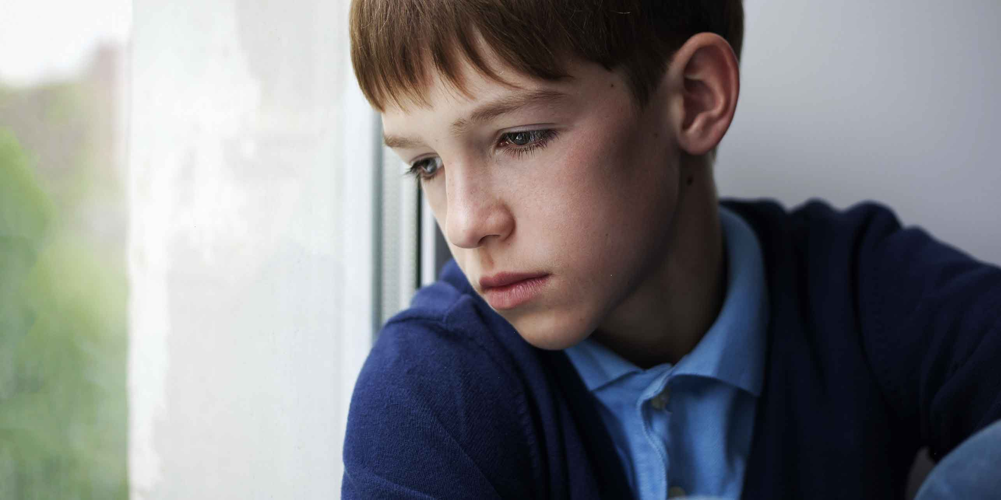

Социальный педагог совместно с классными руководителями, а иногда с привлечением инспектора ПДН ОМВД, специалистов отдела и попечительства посещает семьи, составляет акт обследования жилищно-бытовых условий проживания семьи, характеристику семьи.
В акте ЖБУ социальный педагог указывает: данные законных представителей, их место рождения, адрес регистрации и адрес фактического проживания, место работы и должность, доход семьи, гражданство. Также в акте указывается: сведения о количестве несовершеннолетних детей и их занятостью; информация о других членах семьи, проживающих в данной квартире; санитарно-гигиенические условия проживания; характер жилищного помещения; характеристика родителей, их взаимоотношения к подростку, факты неблагополучия и заключение.
Характеристика семьи пишется в произвольной форме. В основу берётся акт ЖБУ и учётно-профилактическая карта несовершеннолетнего.
Формы работы:
-консультирование,
-индивидуальные профилактические беседы,
-факультативы,
-групповые консультации,
-тренинги для группы родителей, имеющих схожие проблемы в воспитании ребенка,
-различные виды собраний,
-вечера вопросов и ответов,
-родительские конференции,
-круглый стол.
Наиболее эффективными приемами социально-педагогической поддержки являются:
-доверительная беседа,
-совет,
-акцент на достоинства ребенка,
-проекция результата,
-обсуждение на равных.
Для дополнения информации о ребенке и его семье проводится рисуночный тест «Мир глазами ребенка», «Портрет семьи», методика «Дом, дерево, человек» и т.п., анализируя которые можно выделить характерные особенности ребенка и его семьи (приложение №6)
Ожидаемые результаты:
1.Успешная адаптация и социализация личности опекаемого ребенка. Готовность учащихся к реализации личностного потенциала.
2. Улучшение состояния здоровья детей.
З. Укрепление и оздоровление социально-психологического климата в семье.

К социальному педагогу за помощью обращаются не только педагоги и родители, но чаще всего за поддержкой обращаются дети. И задача социального педагога - не только внимательно выслушать просьбу подростка, и услышать ответ ребенка, но и принять их за основу будущего диалога, дать ему почувствовать, что педагог понимаете его состояние, чувства, связанные с тем событием, о котором он рассказывает.
Анализ и систематизация опыта педагогической поддержки ребенка, находящегося в трудной жизненной ситуации, позволяет сделать следующий вывод: в работе социального педагога используются различные эффективные приемы и способы педагогической поддержки с учетом индивидуальных особенностей каждого обратившегося за помощью ребенка.
Социальный педагог оказывает не только педагогическую поддержку, но и проводит работу по профилактике социальной незащищенности ребенка (предупреждение возникновения проблем, стимулирующих благоприятное развитие.

Рекомендуемая литература:
- Василюк Ф.Е. Психология переживания (анализ преодоления критических ситуаций). — М.: Изд-во МГУ, 1984.
- Василюк Ф.Е. Психотехника переживания. — М., 1991.
- Зарецкий В.К. Если ситуация кажется неразрешимой... — М., 1991.
- Пергаменщик Л.А., Гончарова С.С., Якончук М.И. Преодоление психологических травм. — МН.: НИО, 1999.
- Хусейн А., Холкомб В. Руководство по лечению психологической травмы у детей и подростков. — Гуманитарн-благотворительный центр «Сострадание», 1997.
- Т.А.Шишковец. Справочник социального педагога (5-11 классы). М., «ВАКО», 2007.
- Малкина-Пых И.Г. Психологическая помощь в жизненных ситуациях. – М.:Изд-воЭксмо, 2005
- Самоукина Н.В. Практический психолог в школе, М.,1997

ПРИЛОЖЕНИЕ №1

Социальный паспорт _____ класса ____ __________ учебный год

№ | Наименование категории |  |  |  |  |  |  |  |  |  |  |  |  |  |  | итого
1 | Семьи
 | полные
 | неполные
 | одна мать
 | один отец
2. | Количество детей в семье
 | 1
 | 2
 | многодетная
3. | Возрастной состав родителей
 |  | м |  |  |  |  |  |  | ж
 | до 25 лет
 | до 35 лет
 | до 45 лет
 | свыше 45 лет
4. | Образовательный уровень родителей
 |  |  |  |  | до 25 лет |  |  | до 35 лет |  |  |  | до 45 лет |  | свыше 45 лет
 |  |  |  |  | м | ж |  | м |  | ж |  | м | ж | м | ж
 | высшее
 | среднее специальное
 | среднее
 | Кол-во семей, где оба родителя имеют высшее образование
 | Кол-во семей, где один из родителей не имеет общего образования
5. | Социальный статус родителей
 |  |  |  | м |  |  |  |  |  |  | ж
 | рабочий
 | служащий
 | предприниматель
 | пенсионер
 | не работает
 | на срочной службе
 | Кол-во семей, где оба родителя безработные
 | Кол-во семей, где один родитель безработный
6. | Характеристика семейного положения
 | асоциальная
 | нестабильная
 | конфликтная
7. | Требующие особого педагогического внимания
 | Дети - |  |  |  |  |  | Семьи -
8. | Трудная жизненная ситуация, социально-опасное положение
 | Дети - |  |  |  |  |  | Семьи -
9. | Состоящие на учете в ПДН
10. | Состоящие на внутришкольном учете
 | Дети - |  |  |  |  |  | Семьи -
11. | Необходимо поставить на учет
12. | Семьи с детьми-инвалидами
13. | Малообеспеченные семьи
14. | Национальность
 | русские
15. | Переселенцы (перечислить)
16. | Количество мальчиков
17. | Количество девочек

Классный руководитель /_________________________________________
Список семей учащихся ____ класса ____ МБОУ СОШ № _____( ____________уч.г.)

№ | ФИО ребенка | Дата рождения | ФИО родителей | Дата рождения | Образование | Место работы | Домашний адрес
1
Список неполных семей, воспитываемых только матерью, учащихся ____ класса ____ МБОУ СОШ № ___( ________уч.г.)

№ | ФИО ребенка | Дата рождения | ФИО родителей | Дата рождения | Место работы | Домашний адрес
1

Список неполных семей, воспитываемых только отцом, учащихся ____ класса ____ МБОУ СОШ № ____( ___________уч.г.)

№ | ФИО ребенка | Дата рождения | ФИО родителей | Дата рождения | Место работы | Домашний адрес
1
Список многодетных семей ___ класса ___ МБОУ СОШ № ___( __________уч.г.)

№ | ФИО ребенка | Дата рождения | ФИО родителей | Дата рождения | Место работы | Домашний адрес
1

Список малообеспеченных семей ___ класса ___ МБОУ СОШ № ______( __________уч.г.)
№ | ФИО ребенка | Дата рождения | ФИО родителей | Дата рождения | Место работы | Домашний адрес
1

Список приемных семей _____ класса _____ МБОУ СОШ № ________(__________уч.г.)

№ | ФИО ребенка | Дата рождения | ФИО родителей | Дата рождения | Место работы | Домашний адрес
1

Список опекаемых семей _____ класса _____ МБОУ СОШ № _______( _________уч.г.)

№ | ФИО ребенка | Дата рождения | ФИО родителей | Дата рождения | Место работы | Домашний адрес
1

Список семей нерусской национальности ____ класса ____ МБОУ СОШ № _____(____________уч.г.)

№ | ФИО ребенка | национальность | Дата рождения | ФИО родителей | Дата рождения | Место работы | Домашний адрес
1

Список детей, состоящих на учете ____ класса ____ МБОУ СОШ № ______( ___________уч.г.)

№ | ФИО ребенка | Вид учета | Дата рождения | ФИО родителей | Дата рождения | Место работы | Домашний адрес
1

Список детей ____ класса ____ МБОУ СОШ № _____ в трудной жизненной ситуации (__________уч.г.)

№ | ФИО ребенка | Дата рождения | ФИО родителей | Дата рождения | Место работы | Домашний адрес | причина
1

Список семей ____ класса ____ МБОУ СОШ №_____ в трудной жизненной ситуации (__________уч.г.)

№ | ФИО ребенка | Дата рождения | ФИО родителей | Дата рождения | Место работы | Домашний адрес | причина
1

Список детей ____ класса ____ МБОУ СОШ № _____, требующих особого педагогического внимания (__________уч.г.)

№ | ФИО ребенка | Дата рождения | ФИО родителей | Дата рождения | Место работы | Домашний адрес | причина
1

Список семей ____ класса ____ МБОУ СОШ №_____, требующих особого педагогического внимания ( _________уч.г.)
№ | ФИО ребенка | Дата рождения | ФИО родителей | Дата рождения | Место работы | Домашний адрес | причина
1

Классный руководитель

ПРИЛОЖЕНИЕ №2

Утверждаю:
Директор МБОУ СОШ №
____________________________________

План работы с обучающимися,
находящимися в трудной жизненной ситуации или социально-опасном положении
МБОУ СОШ № _____________

№ | Мероприятия | Ответственные
Организационные мероприятия
1 | Составление социального паспорта класса | Классный руководитель
2 | Составление характеристик на обучающихся | Классный руководитель
3 | Выявление детей, находящихся в трудной жизненной ситуации | Классный руководитель,  социальный педагог
4 | Организация встреч учителей и специалистов школы с родителями | Классный руководитель
5 | Составление документации на обучающихся, состоящих на учете. | Социальный педагог
6 | Организация досуга и кружковой работы | Классный руководитель
7 | Составление административных писем, ходатайств и других документов, направление документации в КДН и ЗП, ПДН | Социальный педагог, заместитель директора по ВР
8 | Осуществление связи с КДН и ЗП, ПДН | Социальный педагог, заместитель директора по ВР
9 | Организация летнего отдыха и труда детей группы риска и обучающихся, состоящих на учете в КДН и ЗП, ПДН. | Классный руководитель,  социальный педагог, заместитель директора по ВР
Работа с обучающимися
1 | Контроль посещаемости занятий | Классный руководитель,  социальный педагог
2 | Контроль текущей успеваемости | Классный руководитель, ЗУР
3 | Организация внеурочной занятости | Классный руководитель
4 | Проведение профилактических бесед | Классный руководитель,  социальный педагог, родительский комитет
5 | Посещение уроков с целью наблюдения за поведением, успеваемостью обучающихся | Классный руководитель, социальный педагог, педагог-психолог
6 | Содействие в трудоустройстве | Классный руководитель, социальный педагог
7 | Проведение психодиагностики | Педагог-психолог
8 | Помощь в выборе дальнейшего образовательного маршрута | Классный руководитель, социальный педагог, педагог - психолог
9 | Разбор конфликтных ситуаций | Классный руководитель, педагог - психолог, социальный педагог
Работа с родителями
1 | Посещение семей на дому | Классный руководитель  социальный педагог, инспектор ПДН
2 | Проведение консультаций для родителей | Социальный педагог, педагог -психолог
3 | Приглашение родителей и обучающихся на советы профилактики | Классный руководитель, социальный педагог
4 | Выступление на родительских собраниях | Классный руководитель, ЗВР, ЗУР, социальный педагог, педагог - психолог
5 | Разработка рекомендаций по воспитанию детей и улучшению взаимопонимания между детьми и родителями | Социальный педагог, педагог - психолог
Работа с педагогическим коллективом
1 | Осуществление обмена необходимой информацией с учителями-предметниками | Классный руководитель, социальный педагог
2 | Консультации по результатам диагностики | Педагог - психолог
3 | Разработка рекомендаций по работе с обучающимися, находящимися в трудной жизненной ситуации | Социальный педагог, педагог -психолог
4 | Выступления на педсоветах и совещаниях | Социальный педагог, педагог - психолог, ЗВР, ЗУР
5 | Индивидуальные отчеты классных руководителей о текущей успеваемости и посещаемости обучающихся | Классный руководитель
6 | Проведение деловых игр, семинаров | Социальный педагог, педагог - психолог, ЗВР
7 | Дополнительные занятия с ребенком по оказанию помощи в учебе на каникулах | Классный руководитель, учителя-предметники
8 | Привлечение к деятельности класса и школы родителей и обучающихся, находящихся в трудной жизненной ситуации | Классный руководитель, родительский комитет, ЗВР

ПРИЛОЖЕНИЕ №3

Учетно-профилактическая карта
обучающегося находящегося в трудной жизненной ситуации

Фамилия _____________________________________

Имя _________________________________________

Отчество______________________________________

Начато: « ___ » ____________20__ г.

Окончено: «___»___________20__г.

Социальный педагог: ____________________________
Психолог: _____________________________________
Классный руководитель: _________________________
Инспектор ПДН:_________________________________

характеризующий материал

ОБЩИЕ СВЕДЕНИЯ

Ф.И.О.______________________________________________________
Дата и место рождения________________________________________
Место жительства, телефон ____________________________________
____________________________________________________________
Место учебы_________________________________________________
Дата и основания постановки на учет в образовательном учреждении
________________________________________________________________________________________________________________________
Состоит ли на учете ПДН (дата, основание)_______________________
Данные паспорта (свидетельства о рождении) несовершеннолетнего
________________________________________________________________________________________________________________________

СВЕДЕНИЯ О РОДИТЕЛЯХ
(законных представителях)

Ф.И.О. матери
Возраст | образование
Место работы
Ф.И.О. отца
Возраст | образование
Место работы
Состав семьи

Наличие в семье ранее судимых лиц_____________________________
Наличие в семье лиц, злоупотребляющих спиртными напитками____
____________________________________________________________
Наблюдаются ли у психиатра, нарколога_________________________
Состоят ли на учете ПДН, учете образовательного учреждения (дата и основание постановки на учет)__________________________________
____________________________________________________________

ДАННЫЕ ПО РЕЗУЛЬТАТАМ ИССЛЕДОВАНИЯ
ДАННЫЕ О ПОДРОСТКЕ

Физическое здоровье__________________________________________
___________________________________________________________________________________
Психологическое состояние____________________________________
Уровень интеллектуального развития____________________________
Особенности характера:_______________________________________
___________________________________________________________________________________

УСЛОВИЯ ЖИЗНИ
Кто фактически занимается воспитанием несовершеннолетнего ____________________________________________________________
Взаимоотношения в семье (между родителями и членами семьи, наличие отрицательного воздействия на детей, материальное положение)__________________________________________________
___________________________________________________________________________________
Имеет ли подросток имущество или самостоятельный заработок и в каком размере _______________________________________________
Имеется ли отдельная комната у подростка, созданы ли условия для учебы и отдыха ________________________________________
Иные данные об особенностях проживания ______________________
___________________________________________________________________________________
ОТНОШЕНИЕ К СОЦИАЛЬНОМУ ОКРУЖЕНИЮ

Какова успеваемость, поведение в классе, взаимоотношение в ученическом коллективе ______________________________________
Принимал ли участие в общественной жизни школы______________
С кем дружит________________________________________________
____________________________________________________________
Применялись ли к подростку меры воспитательного характера и за какие проступки
____________________________________________________________
Был ли факт оставления учебы, семьи, если да, то какие принимались меры, реакция на это членов семьи _____________________________
Направлялись ли материалы в отношении подростка в КДНиЗП, если да, то по каким основаниям, принятые меры______________________
______________________________________________________________________________________________________________________________________________________________________

ИНТЕРЕСЫ НЕСОВЕРШЕННОЛЕТНЕГО

Где и как проводит свободное время_____________________________
Связи подростка (характеристика ближайшего окружения: возраст, количество,имена)______________________________________________________________________________________________________________________________________________________
Взаимоотношения со сверстниками _____________________________
Круг знакомых, отрицательно влияющих на подростка _____________
Входит ли в состав группы антиобщественной (или неформальной) направленности, его роль в группе_______________________________
Интересы, склонности, способности _____________________________
___________________________________________________________________________________
Профессиональная ориентированность __________________________
___________________________________________________________________________________

ПРИЧИНЫ И УСЛОВИЯ, СПОСОБСТВОВАВШИЕ СОВЕРШЕНИЮ ПРАВОНАРУШЕНИЯ (ПРЕСТУПЛЕНИЯ), НАРУШЕНИЯ ДИСЦИПЛИНЫ
Источники возникновения у подростка антиобщественных взглядов и привычек____________________________________________________
___________________________________________________________________________________
Мотивы совершения преступления (специфические возрастные мотивы: кража, угон машины для того, чтобы «себя показать» и т.д.; мотивы, связанные с тяжкими жизненными обстоятельствами)______
___________________________________________________________________________________

ПРОВОДИМАЯ ПРОФИЛАКТИЧЕСКАЯ РАБОТА С НЕСОВЕРШЕННОЛЕТНИМ

№ п/п | Дата  проведения мероприятий | Кем и какое проведено мероприятие
1 | 2 | 3

Выводы и рекомендации ______________________________________
__________________________________________________________________________________________________

ПРИЛОЖЕНИЕ №4

Характеристика семьи
Иванова Ивана Ивановича, 30.06.2007 г.р., обучающегося 7 «…..» класса,
МБОУ СОШ №1 им. И.Ф.Вараввы

Состав и структура семьи:
Родители — Фамилия, Имя, Отчество, дата рождения, образование, место работы, контактный телефон каждого.
Другие члены семьи — Фамилия, Имя, Отчество, дата рождения, образование, место работы, контактный телефон (если есть).
Семья живет в частном доме по адресу… В доме одна комната и кухня. Спальное место для ребенка отгорожено шкафом. Отопление печное, вода не проведена. Состояние жилья неудовлетворительное: в доме грязно, помещение захламлено, требуется ремонт. У ребенка нет письменного стола, для выполнения домашних заданий использует кухонный стол. Обстановка не способствует благополучному существованию и развитию ребенка.
Семью можно отнести к категории семей с нестабильным низким материальным достатком. Семья испытывает финансовые трудности. Уровень материального обеспечения ниже прожиточного минимума. Ребенок не обеспечен базовыми вещами. Одет плохо, канцелярских товаров для учебы недостаточно. Родители злоупотребляют алкоголем, часто конфликтуют между собой. Эмоциональный климат в семье тяжелый. Доминирует попустительский тип воспитания.
Психологическая атмосфера в семье нестабильная, тяжелая, мать и отец уделяют мало времени ребенку, не контролируют посещение занятий, выполнение домашней работы, не занимаются воспитанием. Ребенок замкнут, пассивен, плохо идет на контакт, наблюдается расстройства речевого спектра. У него нет друзей в классе, он часто является объектом насмешек со стороны других детей. Ребенок невнимателен, в учебе не заинтересован, нередко пропускает занятия. Домашнюю работу выполняет нерегулярно, успеваемость низкая. За учебной деятельностью родители не следят, не интересуются достижениями ребенка.
Ребенок питается в школьной столовой, но питание оплачивается нерегулярно.
Взаимоотношения между членами семьи – натянутые. Психологическая обстановка в семье неустойчивая. Успеваемость мальчика удовлетворительная: осваивает программу в пределах возрастной нормы. В последнее время нерегулярно посещает школу, не всегда приходит с выполненным домашним заданием.
Учебной деятельностью детей родители интересуются крайне редко. На контакт с классным руководителем идут неактивно, на звонки практически не отвечают, только если классный руководитель звонит с телефона детей. На родительских собраниях родители не появляются, с учителем контактируют редко. На замечания со стороны классного руководителя реагируют негативно. С родителями неоднократно беседовал классный руководитель, приходил в семью, предпринимались попытки оказать педагогическую и психологическую помощь ребенку и родителям. Однако, никаких перемен не наблюдается.

Директор МБОУ СОШ №

Классный руководитель

ПРИЛОЖЕНИЕ №5

ЛИЧНОЕ ДЕЛО СЕМЬИ
МУНИЦИПАЛЬНОЕ БЮДЖЕТНОЕ ОБЩЕОБРАЗОВАТЕЛЬНОЕ УЧРЕЖДЕНИЕ СРЕДНЯЯ ОБЩЕОБРАЗОВАТЕЛЬНАЯ ШКОЛА № ____

ПРОТОКОЛ
индивидуальной беседы

Дата «_____»_________ 20_____ г.

Ф.И.О. __________________________________________________________________

Тема беседы:______________________________________________________

Цель беседы: _____________________________________________________

Содержание беседы:
_______________________________________________________________________________________________________________________________________________________________________________________________________________________________________________________________________________________________________________________________________________________________________________________________________________________________________________________________________________________________________________________________________________

Рекомендации:____________________________________________________
____________________________________________________________________________________________________________________________________

Беседу провел:

______________________________ _________________
( Ф.И.О.) подпись)

Прослушал беседу:
______________________________ __________________
( Ф.И.О.) подпись)

В Совет профилактики
МБОУ СОШ №

ПРЕДСТАВЛЕНИЕ
НА ПОСТАНОВКУ НА ВНУТРИШКОЛЬНЫЙ УЧЕТ

Прошу поставить на внутришкольный учет ученика ___________________

_______________________________________________________________________
(ФИО) (число, месяц, год рождения)

проживающего по адресу:_________________________________________ ^{(адрес, домашний телефон)}
с семьёй
Мать: ____________________________________________________
Отец: _____________________________________________________

в связи с_________________________________________________________
(указать причину постановки на учет)

Классный руководитель ___________/ФИО/_________________
(подпись)

"___" __________ 20___ г.

УТВЕРЖДАЮ
Директор

________________
«____» _______20____ год

План индивидуально-профилактическойработы
с семьей________________________состоящей на профилактическом учете с ________ по ___________

№ п/п | Содержание работы | Дата проведения | Ответственный | Отметка об исполнении
 | Посещение семьи с целью обследования условий жизни семьи несовершеннолетних | 1 раз в месяц | Социальный педагог  Классный руководитель  Педагог-психолог  Педагог-психолог
 | Разъяснение последствий неисполнения родительских обязанностей по воспитанию, обучению, и содержанию несовершеннолетних детей, причинах и порядке ограничения (лишения) в родительских правах | Не реже 1 раза в 3 месяца далее по необходи  мости | Социальный педагог
 | Изучение социально – психологического микроклимата семьи, с помощью методики, изучающей отношения между членами семьи. |  | Педагог-психолог
 | Диагностика взаимоотношений в семье. Методика PARI (Е.С. Шефер, Р.К. Белл; адаптация Т.В. Нещерет) |  | Педагог-психолог
 | Психологическая помощь ребёнку в трудной жизненной ситуации. | по необходи  мости | Педагог-психолог
 | Составление характеристики, заполнение социально-психологической карты |  | Педагог-психолог
 | Час общения с мамой «Ответственность за свои поступки, как важный инструмент в моей жизни» |  | Социальный педагог
 | Индивидуальная беседа с мамой с целью ответственности за воспитание ребёнка и формирование основ здорового образа жизни |  | Классный руководитель
 | Беседа «Как справиться с плохим настроением, раздражением, обидой» |  | Классные руководители
 | Беседа с родителями «Как отражается семейное неблагополучие на ребенке» |  | Классные руководители
 | Диагностика тревожности, проективная методика «Моя семья». Диагностика мотивации обучения |  | Педагог-психолог
 | Профилактическая беседа с родителями «Семья как естественный фактор воспитания детей». |  | Педагог-психолог
 | Тренинг по снятию психоэмоционального напряжения «Линия жизни» |  | Педагог-психолог
 | Беседа «Административная ответственность родителей» |  | Педагог-психолог
 | Индивидуальная беседа «Семья как естественный фактор воспитания детей» |  | Социальный педагог
 | Беседа «Забота родителей о здоровье детей и правильной организации режима» |  | Классный руководитель
 | Беседа «Для чего нужна семья?» |  | Классные руководители
 | Беседа «Культурные ценности семьи и их значимость для ребенка» |  | Классные руководители
 | Наблюдение за социально – психологическим климатом в семье, выявление проблем семейного воспитания. | В течение  всего периода | Педагог-психолог
 | Методика идентификации детей с родителями, опросникА.И. Зарова |  | Педагог-психолог
 | Беседа «Переживания детей» |  | Социальный педагог
 | Беседа о летней занятости |  | Классный руководитель
 | Беседа «Уверенность в себе» |  | Классные руководители
 | Беседа «Роль семьи в развитии работоспособности ребенка» |  | Классные руководители
 | Тренинг направлен на недопущение правонарушений в семье |  | Педагог-психолог
 | Тренинг «Формирование навыков эффективного общения, рационального принятия решений» |  | Педагог-психолог
 | «Учимся прощать вместе».Тренинг направлен на повышения самооценки ребенка снятие напряжения и прощение детских обид» |  | Педагог-психолог
 | Беседа «Образец поведения ребенок ищет в семье» |  | Социальный педагог
 | Беседа «Родительский авторитет» |  | Классный руководитель
 | Беседа «Воспитание трудолюбия и заботливого отношения к людям на примере семьи» |  | Классные руководители
 | Психологический час с матерью «Личный пример и авторитет родителей» |  | Педагог-психолог
 | «Я все смогу!». Тренинг, направленный на повышение уровня ответственности |  | Педагог-психолог
 | Контроль посещаемости и успеваемости учащегося. Контроль внешнего вида учащегося, оценка участия родителей в воспитании и обучении ребенка. При отрицательной динамике – информирование органов системы профилактики | Ежедневно в учебное время | Социальный педагог  Классные руководители  Педагог-психолог
 | Участие в классных и общешкольных мероприятиях | В течение учебного года | Социальный педагог  Классные руководители

Социальный педагог

Педагог-психолог

Классный руководитель
ПРИЛОЖЕНИЕ №6

Группы поддержки ребенка в горе (Л.А. Пергаменщик)

Цель работы группы — поощрять детей в их желании поделиться своим опытом, мыслями и переживаниями; так они глубже осознают всевозможные обстоятельства и самих себя в них. Дети воспроизводят на словесном уровне собственные действия и, узнавая друг друга ближе, получают возможность анализировать свой собственный случай, свои реакции на утрату и то, каким образом это влияет на их личностные особенности.
В группе анализируется различная тематика, которая объединяет проблемы горя и концепции целостности, четкости, самоанализа и самосознания.
Занятие 1.
Первое занятие в известном смысле самое важное. На нем происходит знакомство специально организованным способом. Устанавливаем несколько правил, например, правило психологической безопасности (конфиденциальности).
Другое правило таково: каждый сам решает, как много и что именно он или она хотят рассказать. Следует договориться сидеть тихо и слушать других.
В начале занятия детям сообщается о цели работы группы. Нужно суметь откровенно рассказать им о том, почему они находятся здесь: потому что кто-то в их семьях умер; потому что мы собираемся говорить об изменениях в их жизни и переживаниях, связанных со смертью. Очень важна четкая, ясная форма начала разговора, чтобы в дальнейшем можно было говорить с детьми Откровенно.
Необходимо использовать вводные упражнения или, скорее, игры, с помощью которых можно лучше узнать друг друга.
Одна игра связана с именем, чтобы познакомиться с присутствующими;
второе упражнение — интервью - дети в течении нескольких минут (2—5) интервьюируют друг друга, задавая вопросы о возрасте, любимой пище, в какую школу он (или она) ходят и т.д. Затем каждый представляет того ребенка, которого он интервьюировал.
Первое упражнение по теме «Горе» заключается в том, что малая группа (3—5 человек) рисует семью. Это дает возможность поговорить о человеке, который умер, о причине смерти и ситуации во время непосредственной близости смерти. Что знает ребенок? Существуют ли вопросы, которые необходимы и должны быть им заданы? Здесь можно столкнуться с первой проблемой по поводу смерти и с проблемой четкости той информации, которую сообщает ребенок. Идет работа также с прошлым. Какова была семья накануне смерти? Как она выглядит сейчас? Часто после смерти близкого происходят некоторые изменения (появление отчима, мачехи, новых сестер или братьев; новая семья, переезд в новый дом, даже в новый город).
Рисунки семьи развешиваются на стене, и каждый ребенок коротко представляет семью всей группе, рассказывая другим о том, кто из изображенных умер, а также о причине его смерти В каждом занятии есть перерыв, где можно предложить чай. Неплохо заканчивать каждую встречу, установив какой-то ритуал, например, поиграть в какую-нибудь игру на прощание, особым образом подчеркивая конец занятия. Упр. «Всем спасибо»: ребята встают в круг, взявшись за руки. Поднимая руки вверх-говорим «всем», опуская (вместе) – «спасибо».
Занятие 2. Что произошло?
Каждое занятие можно начинать с игры в имя. Это очень помогает начинать работу в группе каждый раз одинаково.
Во втором занятии есть такое упражнение: ребенок рассказывает о потере и реакциях на нее. Можно дать немного психологической информации о том, что случается с человеком, когда кто-то из близких ему людей умирает «Сначала происходит шок, на который ты, возможно, отреагировал далеко не так, как должен был бы реагировать например, смехом или чувством оцепенелости, неспособностью заплакать. Позже такие реакции часто влекут за собой чувство вины».
Детям полезно услышать, что подобные проявления — в порядке вещей. Не следует читать лекцию, работа должна быть больше похожа на дискуссию, и дети принимают участие в ней, делясь своим собственным опытом.
Следующее упражнение — «мозговой штурм»: что изменилось? На большом куске бумаги, висящем на стене, рисуем четыре больших круга. На одном пишем фамилию, школу и друзей, три другие озаглавлены: тело, чувство и мысли. Все дети потом высказывают свои мнения по поводу того, что стало характерно для их жизни после смерти близкого человека. Какие новые мысли появились у них; страх, что кто-то из членов семьи также может умереть, кошмары и др, Следует не забыть подчеркнуть, что все это является нормальной реакцией на горе. Соматические симптомы такие, как бессонница, чувство постоянной усталости, головные боли, боли в желудке и т.п. Слушание рассказов других детей, возможность увидеть все, о чем говорилось, на бумаге, это может повлиять на то, как дети смогут понять свои реакции и самих себя.
Занятия З и 4. Беседа о чувствах.
Некоторые дети очень хорошо осознают свои настроения и в состоянии легко отличить одно впечатление от другого. Но многие, особенно маленькие, не имеют ясного представления о том, что с ними происходит. На занятиях с маленькими детьми можно использовать силуэт человека, «человек-манекен», чтобы выяснить где именно в человеческом теле находятся эмоции.
Другое упражнение — на то, как меняются чувства с течением времени. Детям предлагается распределить по четырем кругам собственные эмоции — печаль, гнев, страх, счастье: а) во время смерти близкого человека; б) на групповом занятии; в) сегодня и г) в будущем. Упражнением с кругом также можно пользоваться, чтобы констатировать, насколько значимо в круге Семья’ личное горе ребенка и, например, горе мамы, дедушки, родных братьев и сестер. Некоторые дети считают, что просто не хватает места для их собственного горя, потому что, например, мамино горе гораздо больше, чем их. Или ситуация может восприниматься совсем по-другому: ребенок, оказывается, чувствовал себя совершенно одиноким в своем горе, а из семьи никто не понимал, насколько тяжело его страдание.
Другое упражнение называется «Чувства и маски». Иногда в горе мы предпочитаем скрыть некоторые мучительные состояния и спрятаться за маской. дети рисуют три ощущения, которые, как они считали, им трудно выразить открыто; потом они рисуют маску, выражение лица они прятали вместе с реальными ощущениями. Маска’ обладает как преимуществами, так и недостатками. для упражнений на ощущения часто бывает мало одного занятия, поскольку в этой проблеме возможно развертывание содержания. для занятий по этой теме необходимо иметь очень много сил.
Занятие 5. Воспоминания.
Воспоминания являются важной частью нашей личности, нашими внутренними образами. Известно, что дети лелеют воспоминания, нуждаются в них, потому что они связаны с человеком, которого уже никогда не будет, особенно если это кто-то из родителей. Ушедший человек необходим ребенку для психологического развития, ребенок как бы связывает свое настоящее с умершим. На этом занятии можно использовать большой лист бумаги, вывешенный на стену. Внутри того или иного круга записываем различные детали памяти:
«Личные вещи», «то, что мы делали вместе», «То, чему он/она научили меняя», «Он/она в моей личности и наше физическое сходство». Существуют также и такие круги: «Запутанные воспоминания» и «Воспоминания о времени его болезни и смерти».
Некоторые дети боятся, что забудут того, кто умер, или они чувствуют вину перед ним из-за того, что уже меньше думают о нем/ней, потому что прошло уже достаточно времени. Кто-то тратит много сил на сохранение в себе воспоминаний, но в этом и трудности для ребенка ведь нужно пополнять запас энергии и концентрироваться в настоящем, например на учебе в школе.
Второе упражнение, касающееся воспоминаний, могло бы служить дополнением к тем средствам, с которыми дети имеют дело в третьем задании. Следующее упражнение это сочинение книги об умершем человеке. В таких книгах, причем каждая из них могла бы быть потрясающей, — несколько пустых страниц для того, чтобы дети заполнили их рисунками, рассказами, фотографиями и другого роде воспоминаниями. Ко книга может быть и очень простой, больше похожей на скоросшиватель, куда можно прибавлять страницы по мере заполнения.
Занятие 6. Письмо.
Неоконченные дела, события, о которых никогда не говорили — это могло бы быть описание в письме к ушедшему. В этом упражнении ребенок может отразить переживания, которые, будучи зафиксированными на бумаге, проясняют мысли, делают их более легкими для понимания. дети помладше, возможно, выразят желание, чтобы взрослые помогли им написать письмо, или, вероятно, обратятся к рисованию. Иначе говоря, это упражнение индивидуально, в нем проявляется связь с ушедшим человеком. Следует обсудить планы детей, что они хотели бы сделать с письмом впоследствии. Кто-то предпочтет зарыть его в могилу, кто-то — сжечь и развеять пепел по воздуху или бросить в воду.
Занятие 7. Что помогает?
Это маленькое групповое упражнение, где используется «тест легкого удара». У детей иногда возникает нелепая Идея, будто им помогает та ситуация, когда они переполнены тягостными ощущениями. Важно сохранить баланс между страданием и выходом из него. Когда идет работа с детьми, обладающими большим эмоциональным опытом, то плач, желание обнять что- то любимое — игрушку, предмет домашнего обихода, обращение к маме за поддержкой, мысли об умершем человеке перед сном — это примеры того, что снимает - таки напряжение у детей. Игра в футбол, другие виды физической нагрузки помогают сбросу эмоций; просмотр ТВ, сон, стремление вести себя так, будто ничего не случилось, это все пути к освободительному просвету в ситуации горя.
Занятие 8. Детская система поддержки, общая социальная работа.
В этом упражнении дети представляют самих себя в виде круга в центре листа, затем возле круга «Я» рисуются окружности, где изображены люди, значимые для этого ребенка. Следует спрашивать:
-Кто может поговорить с тобой, когда ты будешь нуждаться в поддержке?
-Кто необходим тебе?
Часто дети даже не догадываются, что есть рядом с ними те, кто действительно может помочь и утешить. Упражнение проясняет ребенку подобную ситуацию. Он видит, что вовсе не одинок, но если система поддержки выглядит крайне слабой, если практически невозможно обнаружить тех людей, которых можно было бы ввести в эту ситуацию (причем следует тщательно работать над ней вместе с ребенком), тогда важно поинтересоваться, разрешит ли ребенок нам находиться- рядом в этой выстраиваемой самим ребенком системе.
Безусловно, не следует рассматривать все сказанное выше как единственно правильное руководство к действию во всех подобных случаях, ибо всегда найдутся дети, особенно старшего возраста, которые стремятся к уединению в своем горе, не могут и не хотят разделить его с окружающими, и к этому нужно относиться с пониманием.
Важно иметь в виду, что ребенок может испытывать острую потребность в поддержке со стороны взрослых, но не уметь выразить ее, и в этом случае задача взрослого — предложить свою помощь; но если ребенок явно отталкивает взрослого, то не следует насильно навязывать ему свое участие.
Здесь приведены не готовые рецепты, это скорее советы, помогающие выбрать адекватную тактику поведения по отношению к ребенку, которого постигло горе.
Эти занятия можно проводить для одного ребенка как индивидуальную консультацию.
Упражнение на релаксацию
— Закройте глаза, сосредоточьтесь на своем дыхании, представьте себе, что в руках у вас сильно зажатая в кулак обида. Напрягите руки. Почувствуйте напряжение в кисти, и во всей руке. Разожмите кулак расслабьте мышцы, отпустите обиды, чтобы они упали и рассыпались на мелкие части. Расслабьте руки. Ваша обида исчезла.

Групповая работа, направленная на конструктивное преодоление кризисных состояний у детей и подростков
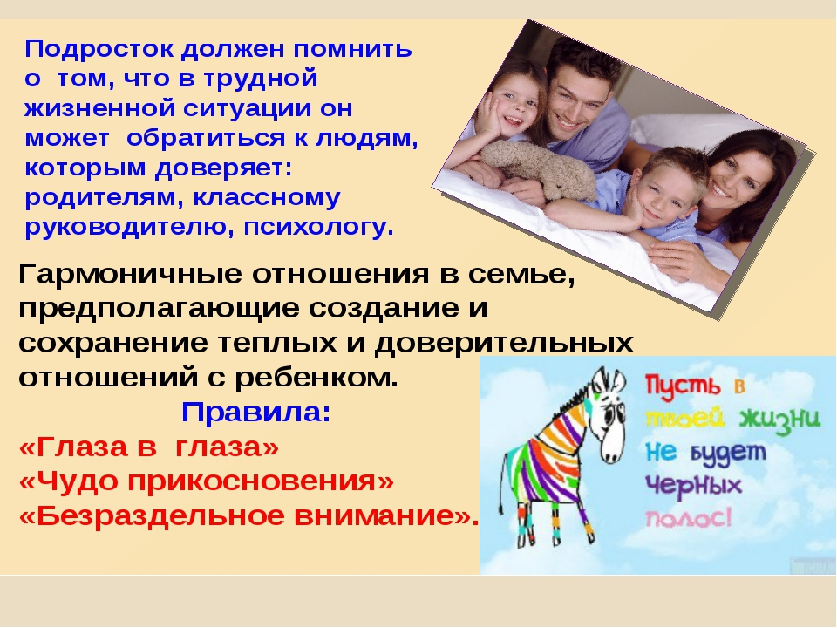
Количество и продолжительность занятий.
Со старшими подростками достаточно одной-двух встреч в неделю. Продолжительность — не меньше часа, чтобы иметь время для игровой терапии.
Мотивация участников
Успех групповой работы определяется интересом и мотивацией участников. Групповой процесс должен быть построен так, чтобы детям было интересно. Как можно больше игр, мозаик и всего, что может вовлечь и заинтересовать детей. Сам ведущий должен быть ребячливым, подвижным и веселым. Рассказы и ролевые игры должны соответствовать возрасту и развитию детей.
Основные стратегии
Групповая работа начинается с оценки. Изменения начинаются с того момента, когда ребенок задумывается о своих эмоциях и о том, что он собирается делать. Общение с другими детьми в группе увеличивает количество выборов.
1. Закончи предложение
Ведущий предлагает незаконченные предложения, специфичные для проблематики группы:
• Я веселюсь, когда...
• Мне особенно грустно, когда.
• Я чувствую себя лучше, когда...
• Что меня бесит, так это...
• Мое любимое занятие...
• Неприятности вызывают у меня...
То, как ребенок заканчивает предложение, помогает психологу выявить его иррациональные представления, способы решения проблем, аффективные и поведенческие реакции. Ведущий поддерживает в ребенке позитивную самооценку.
2. Сочинение рассказа
Можно предложить детям картинки из журнала или придумать что-то другое. Ведущий задает вопросы типа:
• Что происходит на этой картинке?
• Как ты думаешь, что девочка собирается делать?
Некоторые вопросы могут быть очень специфическими, направленными на определенные когнитивмобихевиоральные навыки:
• Как она себя чувствует?
• Как эта маленькая девочка выйдет из положения?
• Как ты думаешь, что она думает об этом?
Ведущий может также начать рассказ, а дети его продолжают или заполняют пропуски.
З. Ролевые игры
Ведущий предлагает ситуацию, предполагающую вовлечение разнообразных когнитивно-бихевиоральных навыков. Разыгрывание ролей позволяет гибко и в то же время специфично моделировать возможные жизненные ситуации.
4. «Игра в чувства»
Детям и подросткам в состоянии кризиса (перенесшим травму, испытывающим депрессию и др.) важно уметь распознавать и называть свои эмоции. Ведущий раздает детям карточки, на которых написаны названия различных чувств. Малышам, не умеющим читать, можно назвать шепотом эти чувства. Затем каждый ребенок по очереди изображает, проигрывает чувство, написанное на его карточке, а остальные отгадывают, что это за чувство, и объясняют свою догадку.
Возможные варианты игры:
• рисунки лиц, выражающих различные эмоции;
• дети рисуют лица, выражающие различные эмоции;
• ведущий изображает определенное чувство, дети отгадывают это чувство и оценивают в баллах его интенсивность;
• дети предлагают чувства, уместные в различных ситуацмях: кто-то не получил подарка или над ним смеются.
5.Игра в решение проблем
Ведущий предлагает проблемную ситуацию, и дети вслух рассуждают, как можно ее разрешить.
В работе с подростками важно изменить их иррациональные представления, внедрить позитивную самооценку, помогающую совладать с кризисом (травмой и др.). Важно также научить их навыкам социализации. Следует обратить внимание на такие навыки, как контакт глазами, сдерживание своей активности на приемлемом уровне, контроль импульсов.

